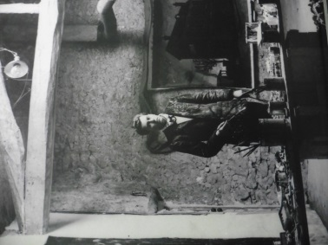
ARTS ET DECOUVERTES
Exposition BERNARD BUFFET
2/02/2017
Ceux qui étaient jeunes dans les années cinquante, soixante, se souviennent des tableaux d’un certain Bernard Buffet dont le dessin était cerné de noir et reconnaissables par un graphisme anguleux et des couleurs assez ternes. L’après-guerre expliquait cette pénurie et l’utilisation des ocres et des gris. Mais bientôt des clowns, des animaux feront apparaître des couleurs très vives.
L’homme qui se représentait était un grand échalas à l’air sinistre qui a évolué vers un personnage mondain, présenté comme un génie. Il a épousé un mannequin, Annabelle qui lui servait de modèle et est devenu au fil des années, plus étoffé et barbu. Il avait des amis célèbres, parfois équivoques comme Jean Giono et Pierre Bergé. Il exposait, avait un grand succès commercial.
Puis avec le temps, on a moins parlé de lui, sa dernière rétrospective a été en 1958. Seule restait l’exposition annuelle.
Quelle surprise donc que cette exposition qui lui est consacrée. On découvre le despotisme des critiques d’art qui n’ont pas accepté son côté commercial, son style si personnel opposé aux courants à la mode, son refus de l’abstraction. Mais dans le monde, il était très célèbre : New York, Londres, la Suisse, le Danemark, l’exposaient. Le Japon lui a même consacré un musée à son nom.
Au cours de notre visite qui propose une lecture chronologique de son œuvre de 1940 à 1999, date de son suicide, nous voyons comment il est passé des natures mortes inspirées par Courbet et Chardin, à l’Enfer de Dante, au cirque, à des animaux ou des personnages dont les couleurs et la matière éclatent. La mort y est souvent présente. En dix ans, il a peint plus de 1500 tableaux.
C’est dire qu’il y a du travail à redécouvrir cet artiste, connu et méconnu. Cet évènement va largement y contribuer.
